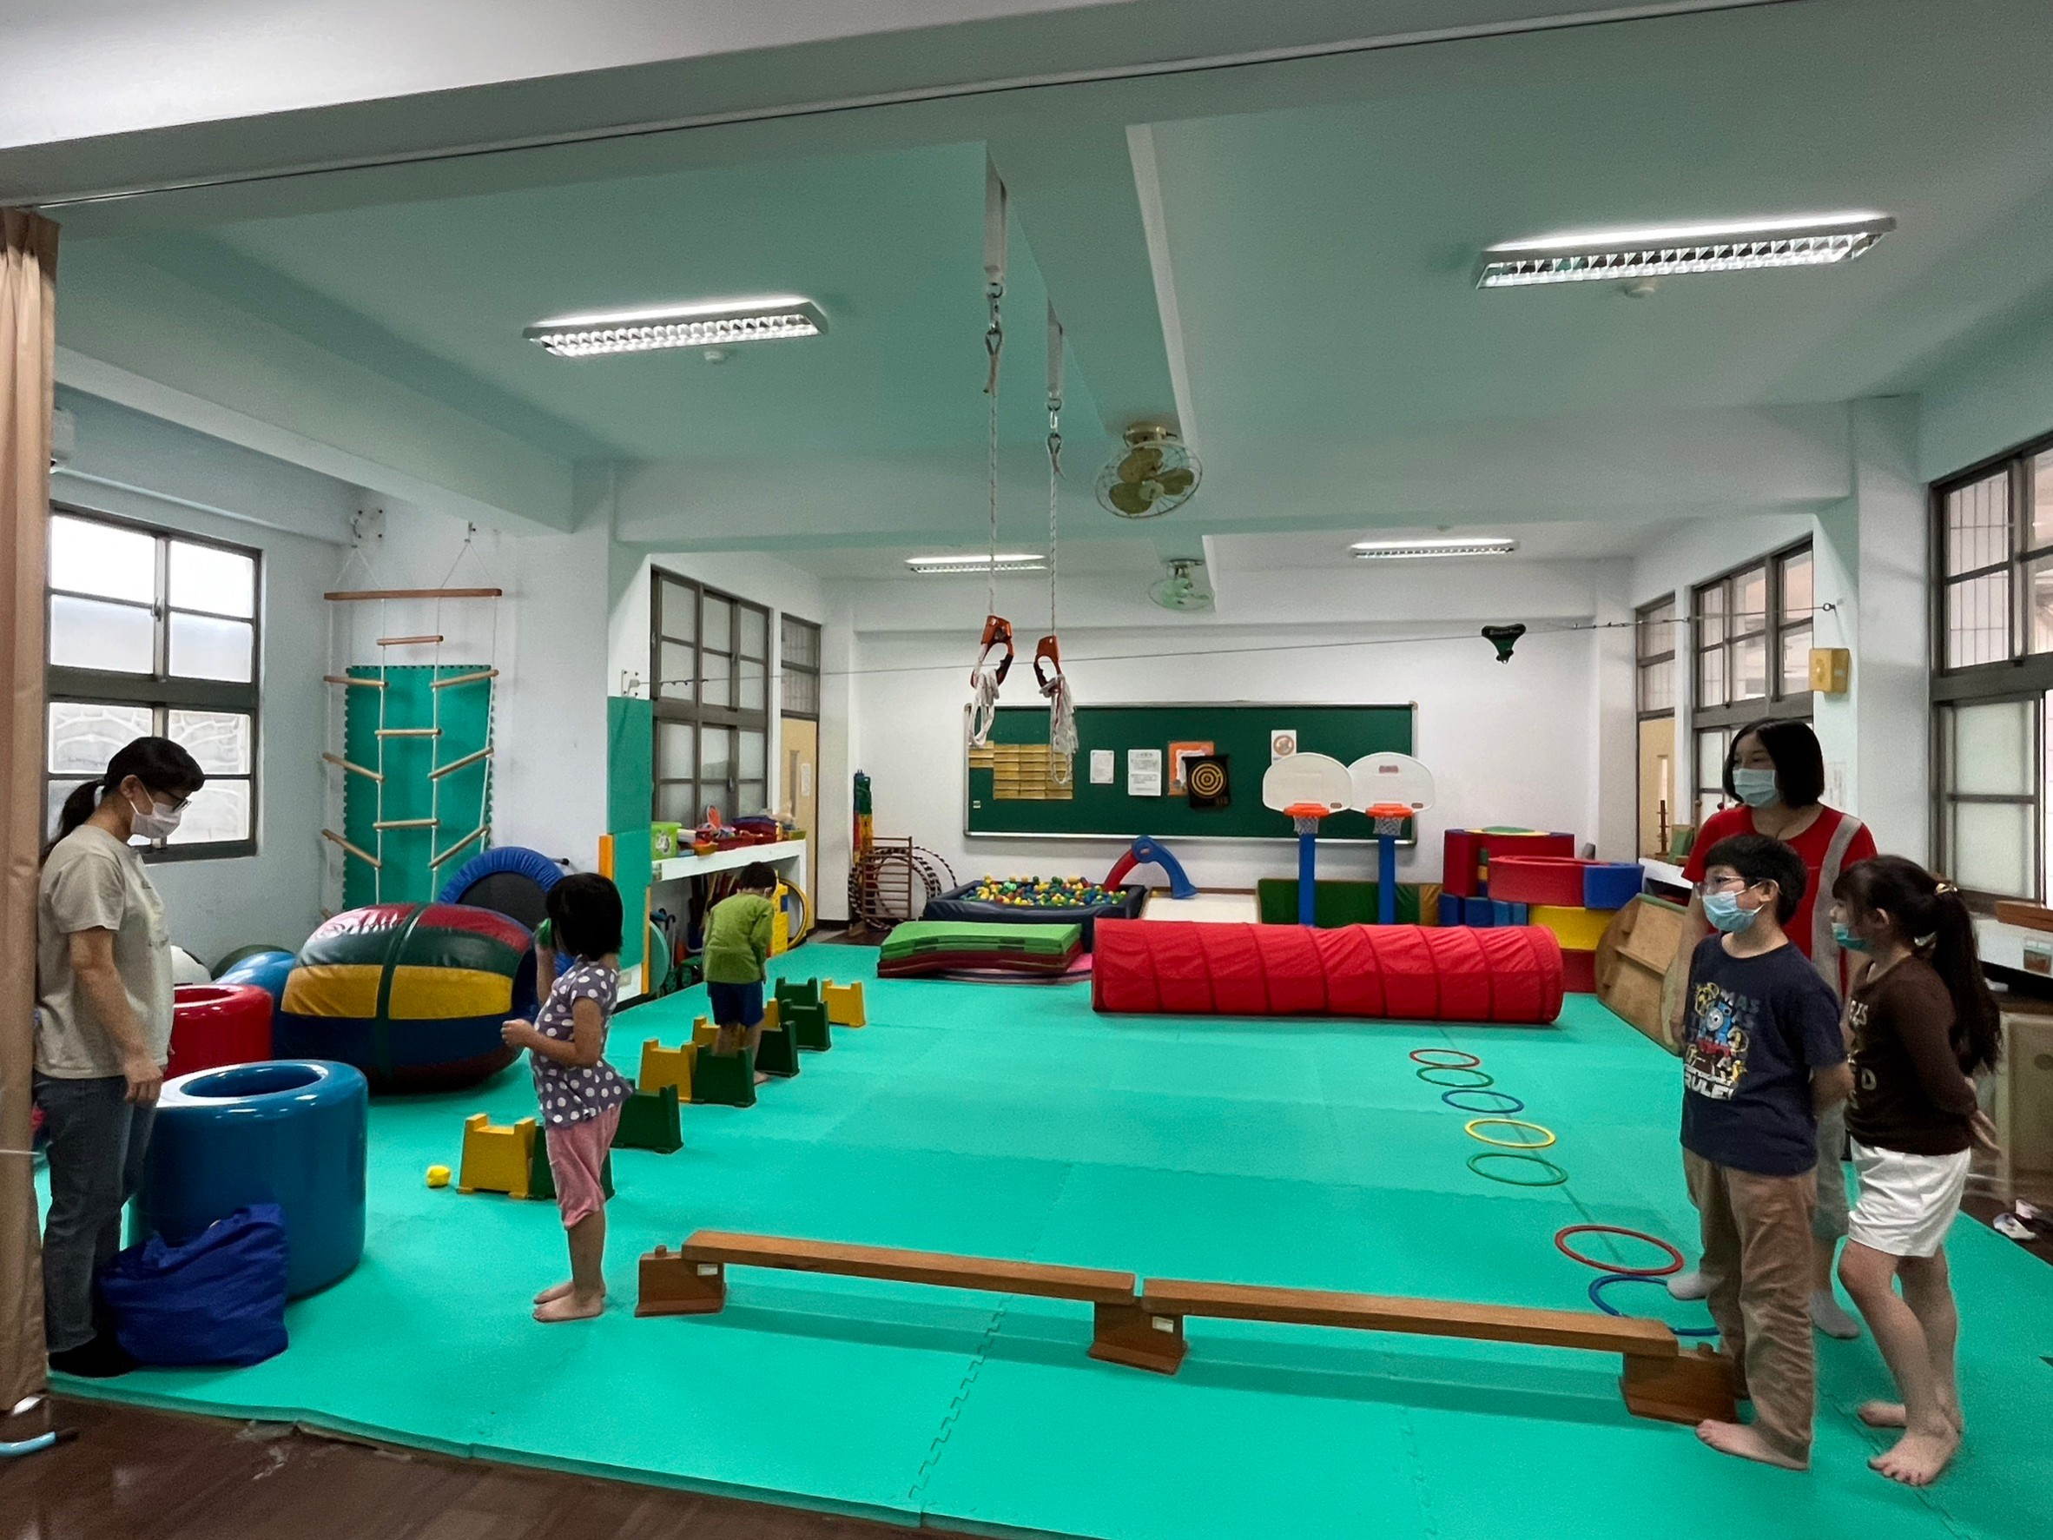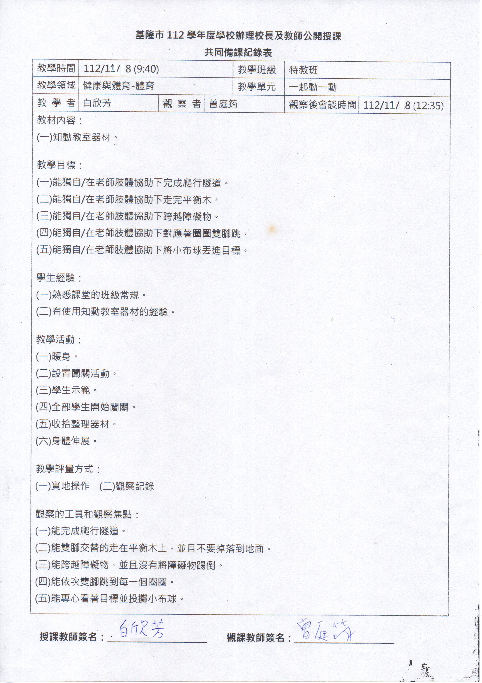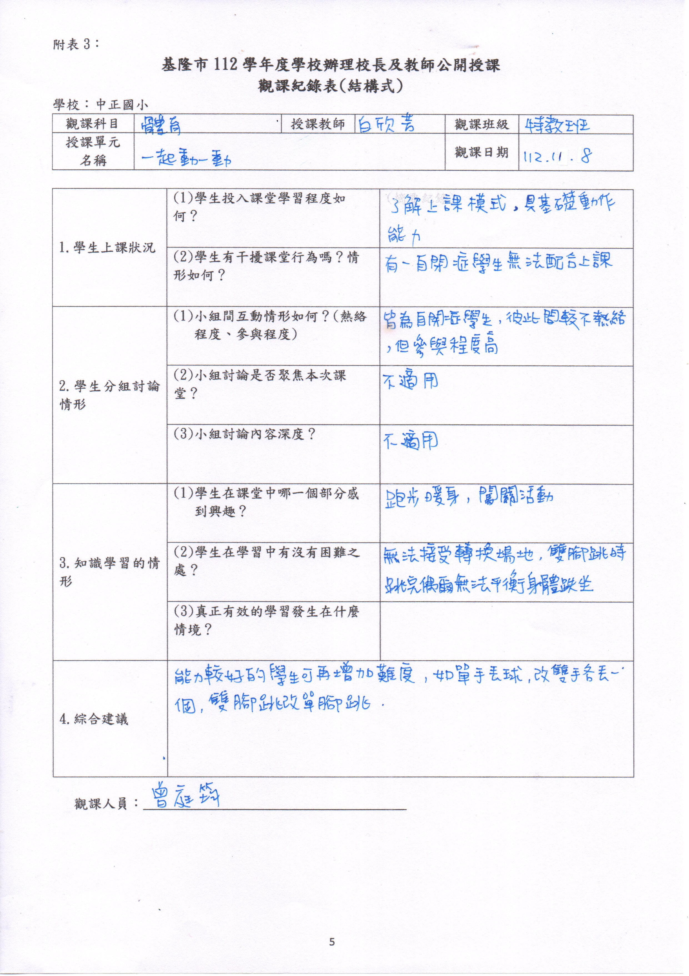

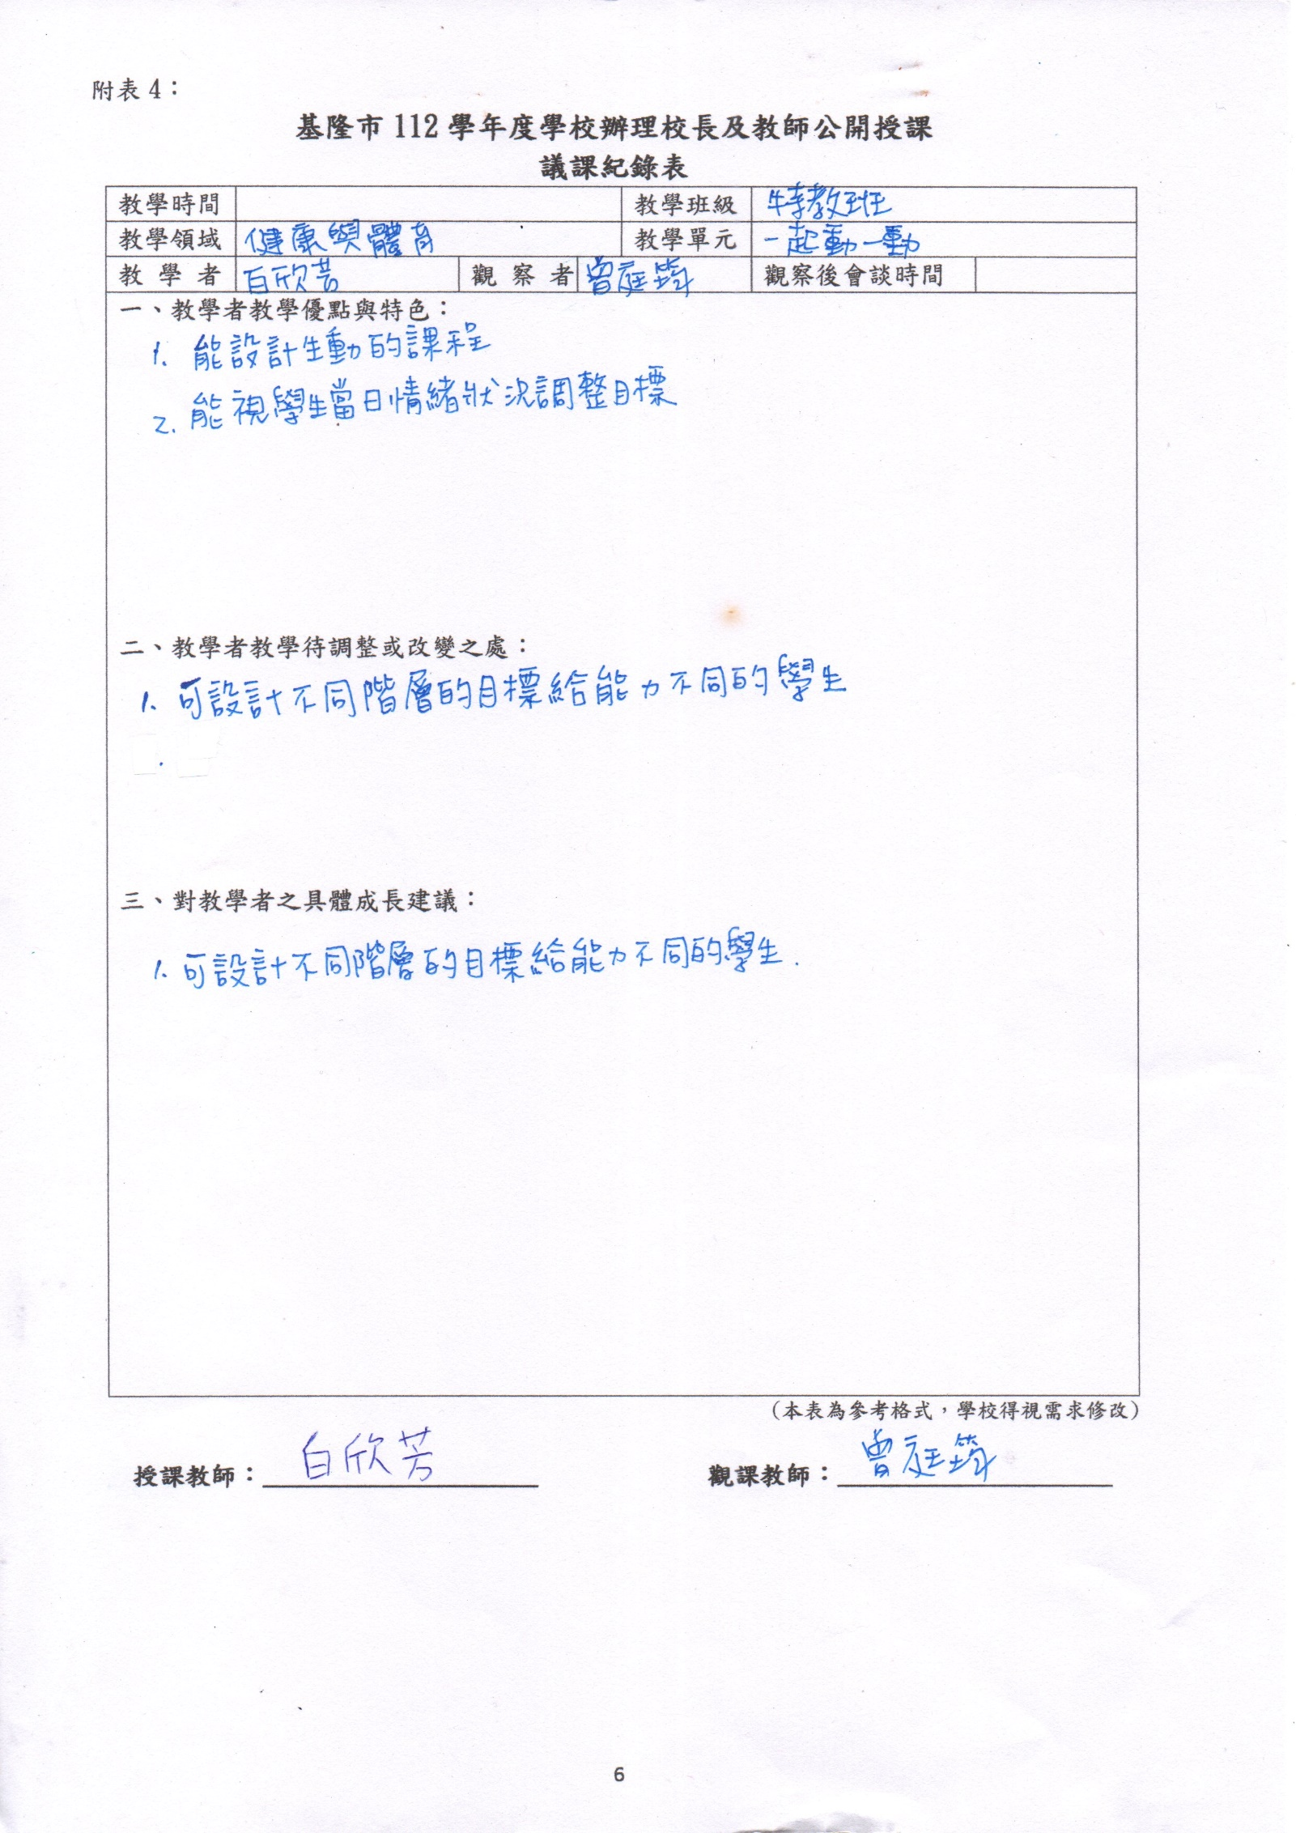

附表5：

**基隆市112學年度學校辦理校長及教師公開授課紀錄**

**授課教師：＿白欣芳＿ 觀課教師：＿曾庭筠＿**

|  |  |
| --- | --- |
| 備課 | 時間- 112年10月27日 : |
| C:\Users\2222\AppData\Local\Microsoft\Windows\INetCache\Content.Word\320440_0.jpg | C:\Users\2222\AppData\Local\Microsoft\Windows\INetCache\Content.Word\320438_0.jpg |
| 觀課 | 時間- 112年11月8日 : |
|  |  |
| 議課 | 時間- 112年11月8日 : |
| **C:\Users\2222\AppData\Local\Microsoft\Windows\INetCache\Content.Word\320436_0.jpg** | **C:\Users\2222\AppData\Local\Microsoft\Windows\INetCache\Content.Word\320437_0.jpg** |